
Protokol z měření č. 1: Měření základních vlastností číslicových obvodů
Jména: Švancar David, Votýpka Daniel
Obor: Informační technologie, FM TUL
Předmět: Číslicová technika
Datum měření: 12. 2. 2026

Úvod
Cílem tohoto laboratorního cvičení je seznámení se základními vlastnostmi číslicových obvodů rodiny TTL. Měření je zaměřeno na stanovení reálných napěťových úrovní logické nuly a jedničky, ověření pravdivostních tabulek hradel NOT a NAND a analýzu přechodových i časových charakteristik. V závěrečné části je zkoumáno zpoždění signálu na hradle pomocí kruhového oscilátoru.

Praktická část

Napěťové úrovně logické 0 a 1

Popis měření: Cílem úlohy bylo stanovit reálné hodnoty výstupního napětí pro oba logické stavy u modulu Domino Selector. Modul byl připojen do rozvodného rámu ke zdroji 5 V a společné zemi (GND). Multimetr byl přepnut do režimu měření stejnosměrného napětí. Vstup COM multimetru byl propojen se zdířkou GND a měřicí sonda byla připojena na výstup modulu Selector. Funkce byla ověřena pomocí vestavěných LED diod (zelená pro log. 0, červená pro log. 1) a následně byly odečteny hodnoty napětí pro oba stavy.
Seznam měřících zařízení a pomůcek: Domino Selector, multimetr.
Naměřené hodnoty:
Stav | Logická 0 | Logická 1
Napětí [V] | 0,1457 | 3,9503

Pravdivostní tabulka invertoru 7404 a hradla NAND 7410

Popis měření: V této úloze jsme ověřovali logické funkce základních hradel. Moduly invertoru (7404) a hradla NAND (7410) byly postupně zapojeny do rozvodného rámu Domino. Jako zdroj vstupních signálů (logická 0 a 1) sloužil modul Domino Selector a k indikaci stavu výstupního signálu byl použit modul Domino Probe. U hradla NAND 7410 jsme postupně vyzkoušeli všechny kombinace vstupních stavů a zaznamenali odpovídající výstupy do tabulky.
Seznam měřících zařízení a pomůcek: Domino Selector, Domino Invertor, Domino Probe.
Schéma obvodu:

Invertor: Selector (A) 7404 Probe (Y)
NAND: Selector (A, B, C) 7410 Probe (Y)
Naměřené hodnoty:
- Pravdivostní tabulka – Invertor 7404
A | Y
0 | 1
1 | 0

- Pravdivostní tabulka – NAND 7410
A | B | C | Y
0 | 0 | 0 | 1
0 | 0 | 1 | 1
0 | 1 | 0 | 1
0 | 1 | 1 | 1
1 | 0 | 0 | 1
1 | 0 | 1 | 1
1 | 1 | 0 | 1
1 | 1 | 1 | 0

3. Přechodová charakteristika invertoru 7404

Popis měření: Cílem bylo změřit závislost výstupního napětí na plynule se měnícím napětí vstupním. Regulovatelný laboratorní zdroj byl připojen na vstup invertoru a multimetr spolu s modulem Probe na jeho výstup. Napětí na zdroji bylo postupně zvyšováno od 0 V do 5 V v malých krocích. Zaznamenávali jsme dvojice hodnot (vstupní/výstupní napětí) a sledovali indikaci modulu Probe v oblasti rozhodovací úrovně.
Seznam měřicích zařízení a pomůcek: Laboratorní zdroj, invertor, probe, multimetr.
Schéma obvodu:
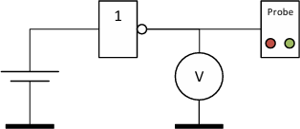

Naměřené hodnoty:
Vstup [V] | 0,321 | 0,492 | 0,744 | 0,983 | 1,115 | 1,178 | 1,214 | 1,242 | 1,268
Výstup [V] | 4,095 | 3,931 | 3,568 | 3,104 | 2,731 | 2,385 | 2,132 | 1,967 | 1,764

Vstup [V] | 1,295 | 1,342 | 1,415 | 1,648 | 2,132 | 3,214 | 4,112 | 4,975
Výstup [V] | 1,458 | 0,052 | 0,049 | 0,048 | 0,047 | 0,047 | 0,046 | 0,046

Graf:

4. Charakteristika hodinového signálu

Popis měření: V této úloze jsme pomocí osciloskopu analyzovali parametry obdélníkového hodinového signálu. Sonda osciloskopu byla připojena na výstup hodinového signálu a po provedení automatického nastavení (Autoset) jsme v menu Measure odečetli periodu a amplitudu signálu. Následně jsme změnili časovou základnu na nejnižší rozlišení pro detailní prozkoumání tvaru náběžné hrany.
Seznam měřících zařízení a pomůcek:
- Osciloskop

Naměřené hodnoty:

Napětí hodinového signálu ($U_{max}$): | 2,145 V
Perioda hodinového signálu ($T$): | 1,024 ms
Frekvence (vypočtená): | $f=\frac{1}{T}≈$ 976,563 Hz

Graf:
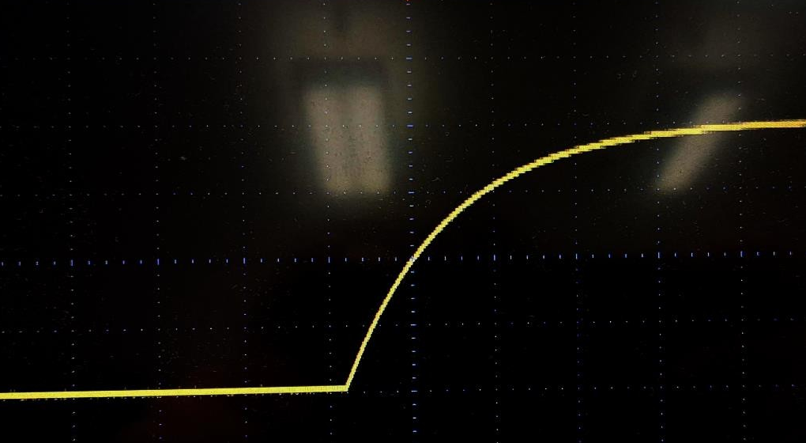

Kruhové oscilátory

Popis měření: Z jedenácti invertorů obvodu 7404 byl sestaven řetězec se zpětnou vazbou tvořící kruhový oscilátor. Sonda osciloskopu byla připojena na konec řetězce. Cílem bylo změřit periodu kmitů a z naměřených hodnot vypočítat průměrné zpoždění signálu na jednom hradle. Srovnávali jsme také parametry signálu na různých místech řetězce.
Schéma obvodu:

Seznam měřících zařízení a pomůcek: Osciloskop, Domino Invertor

Naměřené hodnoty:

Počet hradel ($n$): | 11
Perioda výstupního signálu ($T$): | 226,450 ns
Frekvence (vypočtená): | $f=\frac{1}{T}≈$ 4,416 MHz

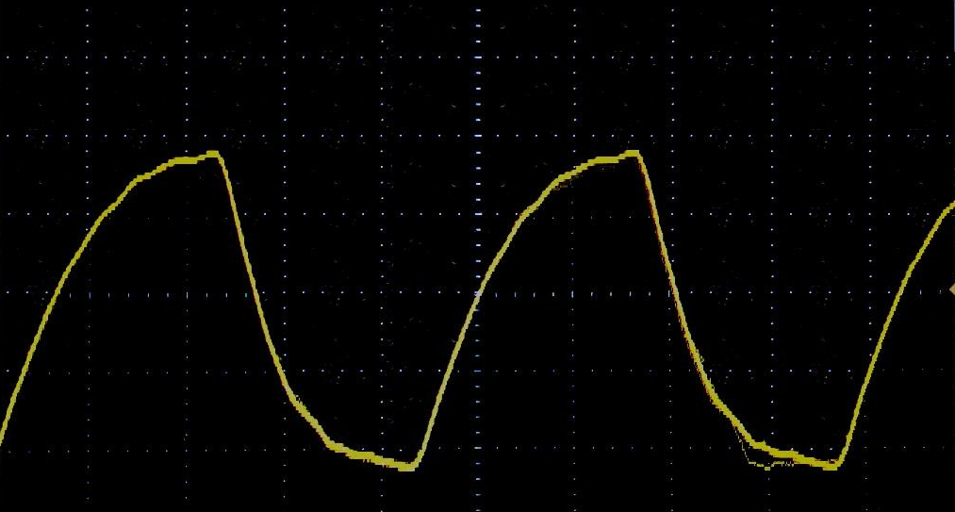
Graf:

Otázky
- Zjistěte vztah pro výpočet frekvence kruhového oscilátoru složeného z invertorů se zpožděním τ. Ze vztahu vyjádřete τ a dosaďte frekvenci oscilátoru. Jaké je zpoždění na jednom hradlu?
  - Frekvence kruhového oscilátoru s lichým počtem hradel ($n$) je dána vztahem:
    - $f=\frac{1}{2⋅n⋅τ}$
  - Pro zpoždění jednoho hradla $τ$ (nebo $t_{p}$) ze vztahu vyjádříme:
    - $τ=\frac{1}{2⋅n⋅f}=\frac{T}{2⋅n}$

- V jakých parametrech se liší signál na výstupech jednotlivých hradel, např. mezi prvním, prostředním a posledním?

- Najděte katalogový list použitého obvodu. Jakou výrobní technologií je vyroben?

Teoritické otázky
- Zjistěte vztah pro výpočet frekvence kruhového oscilátoru složeného z invertorů se zpožděním τ. Ze vztahu vyjádřete τ a dosaďte frekvenci oscilátoru. Jaké je zpoždění na jednom hradlu?
  - Kruhový oscilátor složený z lichého počtu invertorů využívá zpoždění signálu na
jednotlivých hradlech k vytvoření oscilací. Frekvence je dána vztahem: 𝑓 = 1
2𝑁τ
    - f – frekvence oscilátoru
    - N – počet invertorů v kruhu
    - τ – zpoždění na jednom hradlu
  - Vyjádření zpoždění jednoho hradla τ: τ = 1
2𝑁𝑓
  - Frekvence oscilátoru se počítá vztahem: 𝑓 = 1
𝑇
  - V našem případě byla perioda výstupního signálu na oscilátoru 210 ns. Po dosazení
frekvence oscilátoru vychází 4,76 MHz
  - Zpoždění na jednom hradlu:
1
τ = 2 ∗ 11 ∗ 4,76 ∗ 10⁶ = 𝟗, 𝟓𝟓 𝒏𝒔

- V jakých parametrech se liší signál na výstupech jednotlivých hradel, např. mezi prvním, prostředním a posledním?
  - Časové zpoždění – každé hradlo přidává své zpoždění τ, což znamená, že signál na výstupu každého dalšího hradla je oproti předchozímu fázově posunut
  - Fázový posun – signál na výstupu posledního hradla je posunut oproti prvnímu, v oscilátoru se signál „vrací“ zpět na první hradlo, čímž dochází k oscilacím
  - Amplitudová degradace – může dojít k drobné změně amplitudy signálu vlivem vnitřních odporů a úbytků napětí v logických obvodech
  - Změna tvaru signál – vlivem nechtěných kapacit a odporů na vstupech a výstupech může docházet k zaoblení hran signálu, první hradlo obvykle produkuje signál s ostřejšími hranami, zatímco na výstupu posledního hradla mohou být hrany mírně pozvolnější

- Najděte katalogový list použitého obvodu. Jakou výrobní technologií je vyroben?
  - Obvod SN7404 je součástí rodiny TTL (Transistor-Transistor Logic) a je vyroben pomocí bipolární technologie
  - Katalogový list: SN7404 data sheet, product information and support | TI.com

Závěr
V tomto měření jsme se seznámili se zákládními logickými hradly NOT a NAND a jejich vlastnostmi. Sestavili jsme jejich pravdivostní tabulky a zjistili na jakých napěťových úrovních pracují (v TTL logice). Pro invertor jsme také změřili přechodovou charakteristiku. Při porovnání s charakteristikou ideálního invertoru je patrné, že při změně vstupního stavu se výstup nezmění okamžitě, ale dochází k přechodovému jevu. To je způsobeno tím, že tranzistory uvnitř obvodu jsou analogové a tudíž mají pásmo, ve kterém nejsou ani zavřené ani naplno otevřené. Následně jsme se obeznámili s funkcemi osciloskopu. Prozkoumali jsme jeho kalibrační hodinový signál a zjistili jsme, že i zde dochází k přechodovému jevu. Tento je způsoben tím, že vnitřní obvody nedokáží pracovat s nekonečnou rychlostí. V poslední úloze jsme sestavili kruhový oscilátor z 11 invertorů s cílem změřit zpoždění na jednom NOTu. Změřením periody oscilátoru a následným výpočtem podle vzorce uvedeného v otázce a) jsme získali zpoždění 9,55 ns. Z pohledu současné technologie je toto zpoždění poměrně velké.

